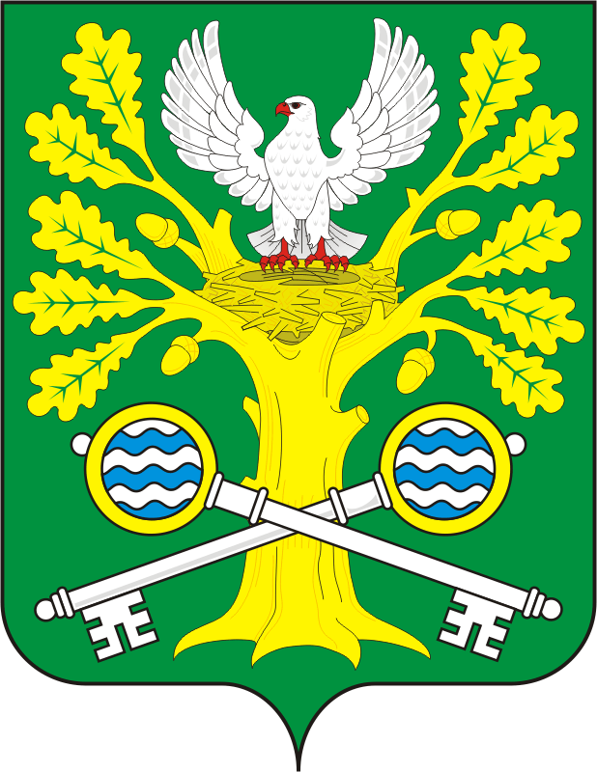
СОВЕТ ДЕПУТАТОВ МУНИЦИПАЛЬНОГО ОБРАЗОВАНИЯ
СТАРОСОКУЛАКСКИЙ СЕЛЬСОВЕТ САРАКТАШСКОГО РАЙОНА
ОРЕНБУРГСКОЙ ОБЛАСТИ ЧЕТВЕРТОГО СОЗЫВА

РЕШЕНИЕ
пятого заседания Совета депутатов
муниципального образования Старосокулакский сельсовет
четвертый созыв

18 декабря 2020 года с. Старый Сокулак № 16

О передаче части полномочий по подготовке проектов документов и расчетов, необходимых для составления проекта бюджета, исполнении бюджета муниципального образования Старосокулакский сельсовет Саракташского района и полномочий по ведению бюджетного учета и формированию бюджетной отчетности администрации муниципального образования Старосокулакского сельсовета Саракташского района.

В целях оптимизации расходов на содержание органов местного самоуправления, руководствуясь частью 4 статьи 15 Федерального Закона от 6 октября 2003 года № 131 – ФЗ « Об общ их принципах организации местного самоуправления в Российской Федерации», Бюджетным кодексом Российской Федерации, распоряжением главы Саракташского района от 25.11.2016г. № 123-р, Уставом Старосокулакского сельсовета Саракташского района.

Совет депутатов Старосокулакского сельсовета
Р Е Ш И Л:

- Администрации Старосокулакского сельсовета Саракташского района передать администрации муниципального образования Саракташский район часть полномочий по подготовке проектов документов и расчетов, необходимых для составления проекта бюджета, исполнения бюджета муниципального образования Старосокулакского сельсовета Саракташского района и полномочий по ведению бюджетного учета и формированию бюджетной отчетности.
- Администрации муниципального образования Старосокулакский сельсовет заключить соглашение с администрацией муниципального образования Саракташский район о передаче части полномочий согласно пункту 1 данного решения.
- Контроль за исполнением данного решения возложить на постоянную комиссию по бюджетной, налоговой и финансовой политике, собственности и экономическим вопросам, торговле и быту. (Тришечкина Е.П.)
- Настоящее решение вступает в силу со дня подписания и подлежит обнародованию на территории Старосокулакского сельсовета.

Председатель Совета депутатов Т.Н. Смирнова

Разослано: администрация сельсовета, прокурору района, в дело, постоянным комиссиям

